南投縣 日新 國民中學執行110年度「暑期保護少年－青春專案」
之「親職教育&生命教育」活動成果報告表

課程性質 | 親職教育  生命教育
活動名稱 | 暑期保護青少年─青春專案--家長引導子女生命教育學習單
辦理日期 | 自 110 年 7 月 1 日 起 至 110 年 8 月 31日 止。
參與對象 | 本校學生及家長
參與人數 | 男： 94人、女： 102 人、合計： 196 人。
附件 | 照片 2 張
活動內容及實施情形：
1.暑期保護青少年─青春專案--家長引導子女生命教育學習單(如相片)
2.青春專案生命教育宣導活動
1.宣導生命意義，增進親子互動。
效益評估：
- 「暑期保護青少年─青春專案--家長引導子女生命教育學習單」：家長引導子女藉由共同觀看影片，學會愛惜生命，並規畫暑期生活，注意暑期活動安全。
- 配合教育部宣導「暑期學生活動安全注意事項」，包含：活動安全、交通安全、校園及人身安全、藥物濫用防制、犯罪防制等。配合教育部宣導「暑期學生活動安全注意事項」，包含：活動安全、交通安全、校園及人身安全、藥物濫用防制、犯罪防制等…。

南投縣立日新國民中學執行110年度「暑期保護少年－青春專案」
之「親職教育或生命教育」活動成果佐證相片
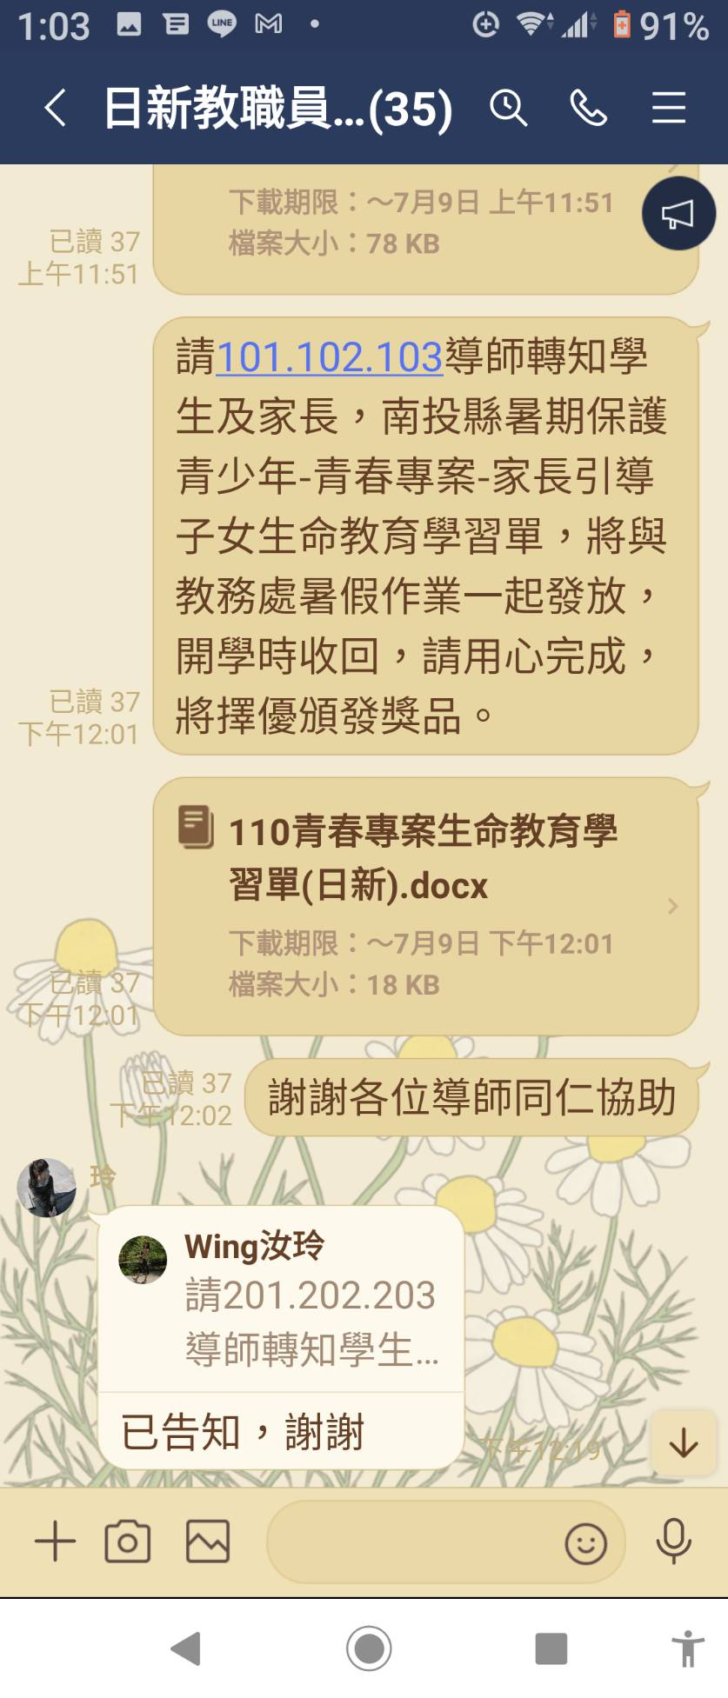 |  | 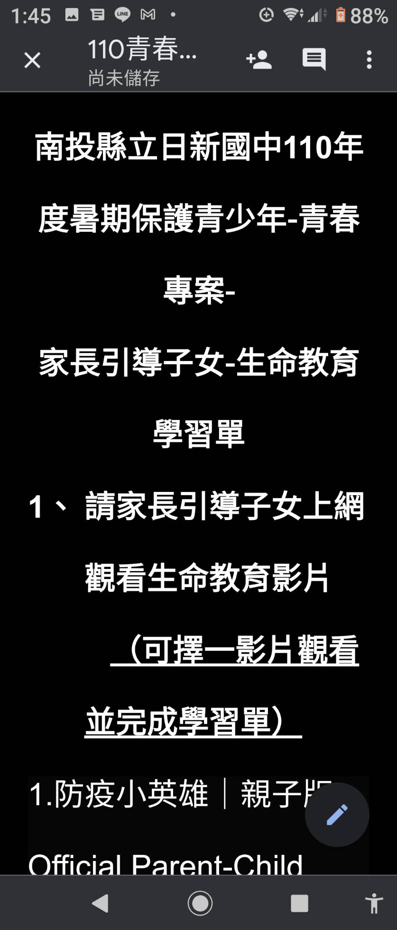
活動名稱 | 暑期保護青少年─青春專案--家長引導子女生命教育學習單 | 活動名稱 | 暑期保護青少年─青春專案--家長引導子女生命教育學習單
活動日期 | 110.07.01-08.31  ++  ….  8.30 | 活動日期 | 110.07.01-08.31

